ГЛАВА 9
ТОНА И БИНАУРАЛЬНЫЕ РИТМЫ
Звук производит на человека глубокий эффект. Но пока не существует научно обоснованного объяснения влияния конкретного звука на различные аспекты нашей психики. Результат влияния звука складывается, в числе прочего, и из субъективного опыта. Звуки дождя в лесу будут действовать более расслабляюще, нежели звуки работающей фабрики на многих людей отчасти потому, что более приятные ассоциации возникают у людей в связи с восприятием природы, а не производственных процессов, т.к. человек – это часть природы. Но возникнет обратная реакция, когда дело касается человека, имеющего приятные воспоминания детства, проведенного на отцовской фабрике, но болезненные воспоминания о том, как он заблудился в лесу.
Когда мы говорим об использовании звука для достижения эффекта аудио-визуальной стимуляции (АВС), требуется учитывать как физиологические (действительная вызванная реакция), так и психологические (эмоциональное восприятие звуков человеком) критерии. Личный выбор клиента – важнейший фактор определения звуков для сеанса АВС. Три основных типа звуков, применяемых для синхронизации мозговых волн (СМВ) – это щелчки, изохронные тона и бинауральные ритмы. Опыты показали, что «щелчки» дают наибольший эффект СМВ. Но многие имеют психологическую неприязнь к щелчкам и реагируют на них испугом или волнением, что дает плохой результат. Вот почему щелчки редко используются в приборах АВС. Таким образом, мы будем рассматривать только:
- Изохронные тона.
- Бинауральные ритмы.
Изохронные тона дают мощную вызванную реакцию и наиболее привлекательны психологически. Некоторые находят изохронные тона слишком «напряженными» и предпочитают бинауральные ритмы. Другие, наоборот, находят бинауральные ритмы слишком «напряженными» и предпочитают изохронные тона. Вот почему очень важно владеть разнообразием тонов и методов, из которых можно выбирать соответствующие для достижения лучшего эффекта СМВ. Нужно учитывать, что неприятные для клиента звуки осложнят процесс СМВ.
A) Изохронные тона.
Изохронные тона – это прямо расположенные тона, которые включаются и выключаются очень быстро. Изохронные тона – это самый эффективный метод слуховой стимуляции, т.к. они вызывают мощную слуховую вызванную реакцию, и большинство людей находят их более привлекательными. Предполагается, что они также обладают гипнотическими свойствами. Все это очень важные аспекты СМВ, которые, к сожалению, часто упускаются из виду.
Последние исследования плюс наш собственный опыт и наблюдения заставляют предположить, что изохронные тона с низкой частотой или напряжением дают наилучшую комбинацию СМВ и психологического восприятия для большинства пользователей. Изохронные тона, состоящие из чистого тона (сложные волны), с частотой 150-180 Hz показывают лучший результат личного восприятия настолько часто, что рекомендуются для повсеместного применения.
Некоторые предпочитают смешанные белые шумы и чистые тона. Более высокий процент подростков (по сравнению с взрослыми) предпочитают синхронизированный звук, такой как квадратная волна. При использовании квадратной волны важно соблюдать метод плавного включения и выключения звука, чтобы избежать появления раздражающего «трепещущего» звука, но все же включение следует производить насколько можно быстро, чтобы добиться слуховой вызванной реакции. При работе с прибором DAVID (показано на Рис. 1), когда тона синхронизированы в оба уха, это называется паттерн «фокуса» или паттерн «глаза/уши» (в зависимости от соотношения фаз визуальной стимуляции). Когда тона, направленные в оба уха находятся вне фазы по отношению друг к другу, это называется «расширенный» паттерн или паттерн «левый/правый» (также в зависимости от соотношения фаз визуальной стимуляции). Более подробную информацию о паттернах стимуляции Вы найдете в Главе 10 - "Методы стимуляции и примеры занятий". Рис. 1 показывает данные осциллографа – путь изохронных тонов, производимых DAVID.

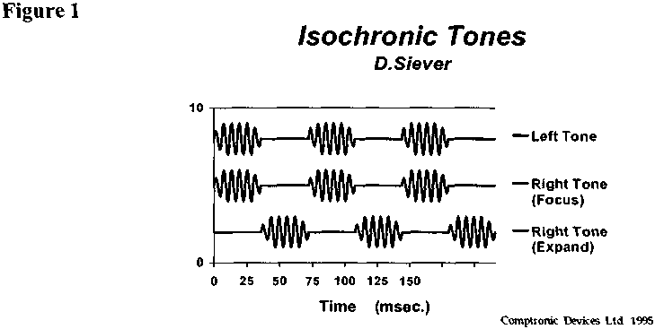
B) Бинауральные ритмы.

Бинауральные ритмы представляют собой два тона, имеющие слегка различную скорость (или частоту) и подаваемые порознь в каждое ухо. Воспринимаются эти ритмы так, как будто они возникают прямо в голове.
Этот эффект производится в мозгу, а не в ушах, как в случае с монауральными ритмами. Это смешанный продукт деятельности нейронов, расположенных в области уха, и мозга. Бинауральные ритмы отличаются от монауральных ритмов, возникающих в окружающей среде (внешней для уха), это как если ударить одновременно по двум гитарным струнам, имеющим слегка различную частоту. С помощью монауральных ритмов музыканты настраивают струнные инструменты. Как монауральные, так и бинауральные ритмы,- это результат арифметической суммы волноформ двух тонов, тогда как они дополняют или «отрицают» друг друга, становясь громче, затем тише и снова громче.

Бинауральные ритмы были впервые открыты в 1839 году немецким экспериментатором (H. Dove). Тогда бинауральные ритмы считались разновидностью монауральных ритмов. Монауральные и бинауральные ритмы редко встречаются в природе, но в объектах, созданных человеком, проявляются часто. Например, два больших мотора, работающих с разной скоростью, посылают большие волны вибрации сквозь палубу корабля или реактивный двигатель самолета. Более низкий из двух тонов называется носитель, а более высокий тон называется преемник. Рис. 2 показывает, как монауральный и бинауральный ритмы с частотой 24 Hz производятся посредством смешения двух тонов с частотой 143 Hz и 167 Hz.

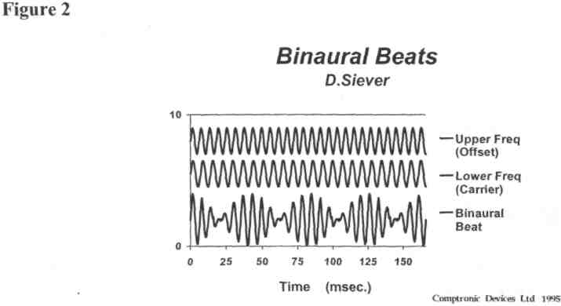
Рис. 3 показывает, как генерируется монауральный ритм, а Рис. 4 - как генерируется бинауральный ритм, что легко достигается с помощью наушников.

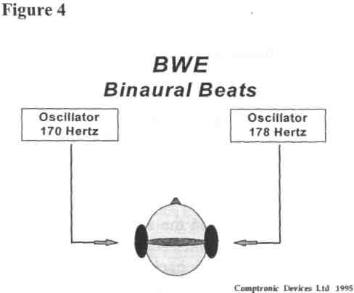
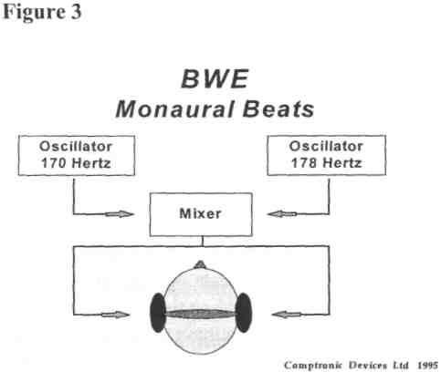

Чтобы услышать монауральные ритмы, оба тона должны иметь одинаковую амплитуду. А вот бинауральные ритмы могут быть услышаны и тогда, когда тона имеют разную амплитуду. Их можно услышать, даже если один из тонов находится ниже слухового порога. Шум уменьшает громкость монауральных ритмов, тогда как тот же шум повышает громкость бинауральных ритмов.
Когда человек слышит менее трех бинауральных ритмов в секунду, ритмы как бы движутся вперед-назад внутри головы. Восприятие движения – это результат способа, которым мозг обрабатывает звуки. Для низких частот мозг определяет ритм звуков, отмечая разницу в фазовом углу между звуками. Мозг не может хорошо обработать связь между фазами на высоких частотах и, таким образом, определяет разницу между амплитудой звуков, поступающих в ухо одновременно. Это объясняет, почему одним из различий между восприятием монауральных и бинауральных ритмов является то, что монауральные ритмы могут быть услышаны при любой скорости, тогда как бинауральные ритмы лучше воспринимаются на более низкой скорости и лучше всего наблюдаются при частоте 440 Hz. (Бинауральные ритмы с частотой носителя более 900 Hz обычно не наблюдаются.)
Когда два тона, используемые для получения бинауральных ритмов, слишком различаются по частоте, они воспринимаются, как 2 разных тона из-за того, что разница во взаимоотношении фаз между двумя тонами появляется слишком быстро, чтобы мозг смог определить их взаимосвязь. Существует тест для измерения спектра бинауральных ритмов, которые могут восприниматься при разной частоте носителя. Он обнаружил, что самый быстрый ритм, который может быть услышан до того момента, когда мозг воспримет его как два разных тона, имеет частоту 25 Hz с частотой носителя 440 Hz. Другими словами, если два разных тона имеют частоту более 25 Hz порознь, то будут услышаны два различных звука, а не как бинауральный ритм. При частоте носителя выше или ниже 440 Hz восприятие раздельных тонов появляется при более низкой частоте ритма. Рис. 5- это график, который показывает самую высокую для восприятия частоту ритма по отношению к частоте носителя.

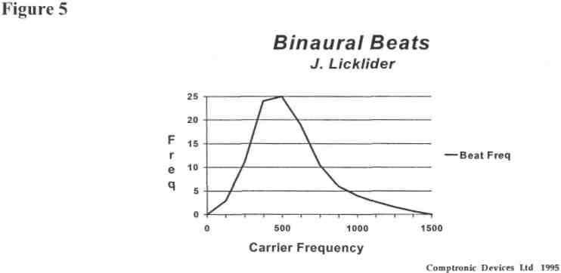

Бинауральные ритмы обрабатываются по-другому в отличие от монауральных ритмов. По этой причине бинауральные ритмы имеют клиническое применение. Некоторые люди с неврологическими повреждениями имеют проблемы с локализацией источника звука, такого как щелчок пальцами. Т.к. эти люди не могут слышать бинауральных ритмов, то в этом случае бинауральные ритмы могут применяться для определения области повреждения в мозгу.
Остер (Oster) с помощью осциллоскопа пришел к выводу, что бинауральные ритмы производят очень малый вызванный потенциал в слуховой области коры головного мозга, что означает, что они малоэффективны для производства СМВ. Фостер (Foster), еще один исследователь бинауральных ритмов, обнаружил, что бинауральные ритмы с частотой альфа волн производят не больше мозговых волн типа альфа, чем слушание звука прибоя.
Тем не менее в 1980 году Институт Монро популяризовал бинауральные ритмы под торговой маркой "Hemisync". Они продали десятки тысяч пленок, и подтолкнули других производить пленки и генераторы якобы бинауральных сигналов с претензией на достижение эффективной СМВ. Некоторые приборы СМВ, например, прибор DAVID Paradise XL, производят бинауральные ритмы, синхронизированные до частоты мигающего света.
Бинауральные ритмы не слишком заметны, т.к. глубина модуляции (разница между громким и тихим звуком) составляет 3 db. Это значит, что бинауральные ритмы не производят сколько-нибудь значительной СМВ, но имеют гипнотический и расслабляющий эффект. Это происходит частично, благодаря эффекту Ганзфельда (Ganzfeld effect). Эффект Ганзфельда - это процесс, когда сознание успокаивается в результате монотонного воздействия на органы чувств. Естественным примером эффекта Ганзфельда может стать ситуация, когда Вы сидите в поле в деревне, уставившись в просторное голубое небо и слушая шорох листьев на деревьях (белый шум) вдали от суеты и других проявлений городской жизни. Благодаря эффекту Ганзфельда, бинауральные ритмы, как психологическое средство, скорее играют ассистирующую роль в генерации процесса СМВ, цель которого – спокойствие сознания и души.

